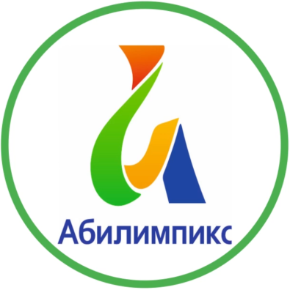
«Абилимпикс» — это международное некоммерческое движение, зародившееся в Японии и развивающееся в мире с 1972 года. Россия присоединилась к международному движению «Абилимпикс» в 2014 году. Сейчас в международном движении принимает участие 50 стран мира.
В России конкурсы «Абилимпикс» проводятся с 2015 года. Основная цель конкурсов «Абилимпикс» в России - обеспечение эффективной профессиональной ориентации и мотивации инвалидов и лиц с ограниченными возможностями здоровья (далее – ОВЗ) к получению профессионального образования, содействие их трудоустройству и социокультурной инклюзии в обществе.

Ежегодно растет общее количество компетенций, по которым проводятся региональные чемпионаты «Абилимпикс».

По поручению заместителя Председателя Правительства Российской Федерации Т.А. Голиковой проведение чемпионатов по профессиональному мастерству среди инвалидов и лиц с ОВЗ «Абилимпикс» включено в национальный проект «Образование» в федеральный проект «Молодые профессионалы» (Повышение конкурентоспособности профессионального образования)».

«Абилимпикс» для детей дошкольного и младшего школьного возраста – «Беби-Абилимпикс» – в Новосибирске прошел впервые в 2022 году. Конкурс проводился Министерством образования Новосибирской области целью формирования у детей с ОВЗ и инвалидностью положительного эмоционального отношения к миру профессий и социальной адаптации с возможностью в будущем использовать свои силы в доступных видах деятельности.

Участие в чемпионатах «Беби-Абилимпикс» - это возможность продемонстрировать свои знания и навыки, испытать свои силы, узнать о новых профессиях!
Призеры чемпионата награждаются дипломами за 1, 2 и 3 место по компетенциям, остальные участники – сертификатами. Педагоги-наставники и эксперты награждаются благодарностями Министерства образования Новосибирской области.

